2012级第1学期高等数学考试试题
一、填空题(本题15分，每小题3分)
1、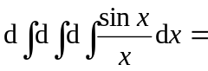 .
2、曲线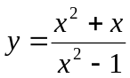的渐近线的条数为 .
3、 .
4、设 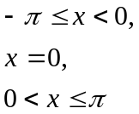是以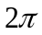为周期的Fourier级数的和函数
为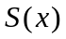，则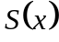在上的表达式为 .
5. 设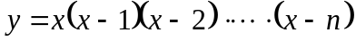, 则 .
二、选择题(本题15分，每小题3分)
1、当时, 函数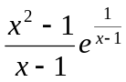的极限是（ ）
（A）; （B）; （C）; （D）不存在.
2、设函数在内可导,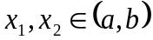, 则至少存在一点, 使 ( )成立.
A. ；
B. ；
C. ；
D 以上结论都不成立.
3、曲线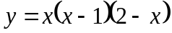与轴所围成的图形面积可表示为（ ）
A. 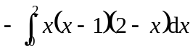 B. 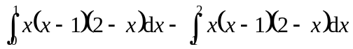
C. 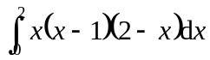 D. 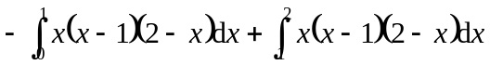
4、设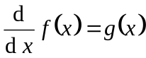，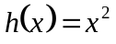，则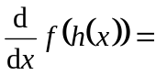（ ）
A. 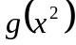; B. ; C. ; D. 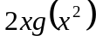
5、若级数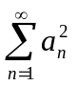收敛，则级数 （ ）
A. 一定绝对收敛； B. 一定条件收敛； C. 一定发散； D.不能确定
三、（10分）设 ，已知在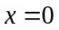处连续可导，求参数 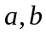的值并求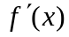.
四、（共15分, 其中第一小题7分,第二小题8分）
1．求极限 ；
2. 设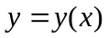由方程组所确立，求.
五、(10分) 求不定积分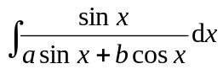，（不全为0）.
六、（共15分, 其中第一小题7分,第二小题8分）
1. 设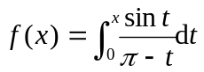，计算.
2、问k为何值时，由曲线,直线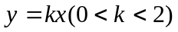及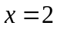围成的平面图形面积最小？
七、（12分）设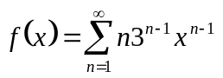,
(1) 证明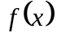在开区间内连续;
(2) 求幂级数的收敛域;
(3) 计算定积分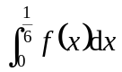的值.
八、（8分）设函数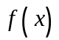在闭区间上连续, 在开区间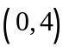上可导, 且, 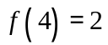, 证明必存在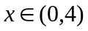使.
2012级第1学期高等数学考试试题参考答案
一、填空题
1、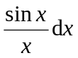 ；2、；3、 ；4、 ；5、

二、选择题

…………………… …………………… ………………………………………………………………………………………………………………………………

1、D 2、B或C 3、D 4、D 5、D
三、解 ，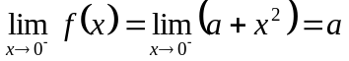，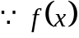在处连续，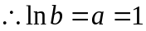，即。当时，，当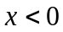时，，
当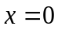时，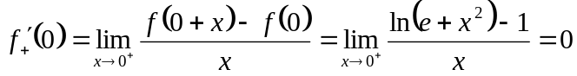，
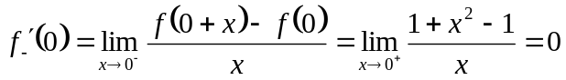，故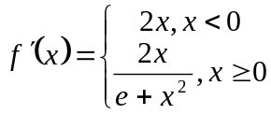。
四、

…………………… …………………… ………………………………………………………………………………………………………………………………

1．解. 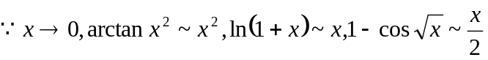
2.解. 方程组两边对求导得，
将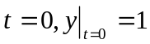代入得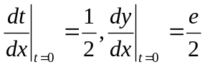。
五、解：当时，原式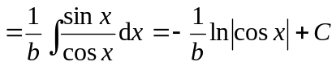；
当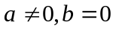时，原式；
当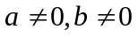时，设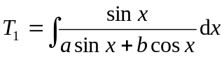，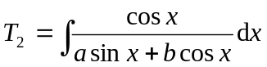，则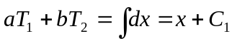，
，所以
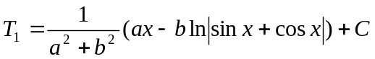.
六、
1.解：因为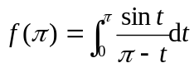，，故
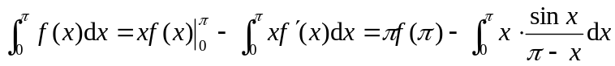
2、解：与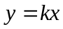的交点坐标为，所围图形面积为
，，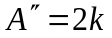.
令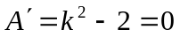，解得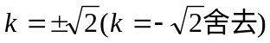,且，所以，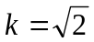时，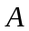有最小值.
七、解：(1) ，所以幂级数 的收敛半径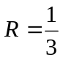，从而收敛区间为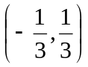, 而是此幂级数的和函数, 由和函数在收敛区间内的连续性知结论(1)成立.
(2) 因当时, 级数为发散, 当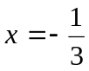时, 级数为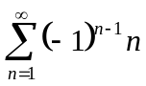发散, 故此幂级数的收敛域为.
(3) 因在收敛区间内, 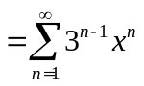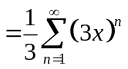. 所以
从而

八、解：因在闭区间上连续, 故在上存在最大值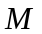与最小值, 因此 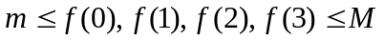。所以 ,

…………………… …………………… ………………………………………………………………………………………………………………………………

由闭区间上连续函数的介值定理知: 必存在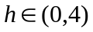使 又, 因 在上连续, 在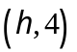内可导, 故由Rolle定理得:
存在，使得.

2013级第1学期高等数学考试试题
一、填空题(本题15分，每小题3分)
1. 当时，与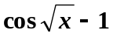是等价无穷小，则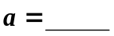.
2. 设，则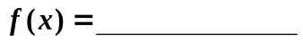.
3. 对于函数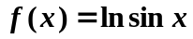，在区间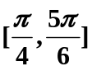上使Lagrange中值定理结论成立的点是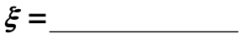.
4. 已知函数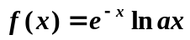在处有极值，则的值为 .
5. 设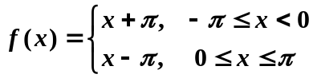，则以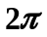为周期的Fourier级数在上的和函数为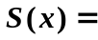 .
二、选择题(本题15分，每小题3分)
1. 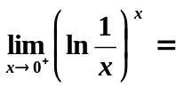( )
(A) 0； (B) 1； (C) -1； (D) 2
2. 当时，曲线（ ）
(A) 有且仅有水平渐近线； (B) 有且仅有铅直渐近线；
(C) 既有水平渐近线也有铅直渐近线；(D) 既无水平渐近线也无铅直渐近线
3. 下列反常积分中收敛的是( )
(A) (B) (C)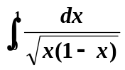 (D)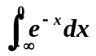
4. 双纽线所围成的区域面积可用定积分表示为( )
(A) 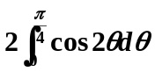 (B) 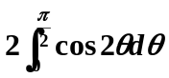 (C) 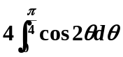 (D) 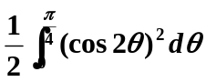
5. 若级数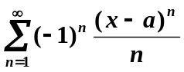在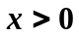时发散，在时收敛，则常数( )
(A) -1； (B) 1； (C) -2； (D) 2
三、(12分)设，试确定常数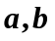的值，使在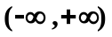内处处可导.
四、求解下列各题(共16分，每题8分)
1. 求曲线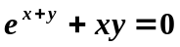在点处的切线与法线方程.
2. 求曲线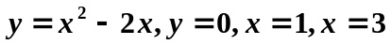所围成的平面图形绕轴旋转一周所得的旋转体的体积.
五、(8分) 设某银行一年内吸纳储户存款的总数与银行付给储户年利率的平方成正比，若银行以20%的年利率把储户存款总数的90%贷出以获取利润，问银行支付给储户的年利率定为多少时，才能获得最大年利润？
六、计算下列各题(共16分，每题8分)
1. 计算不定积分：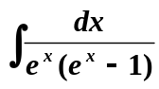；
2. 设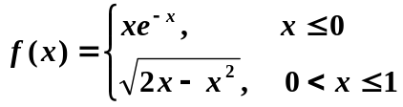，求.
七、(10分) 求幂级数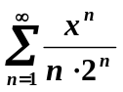的收敛域以及和函数.
八、(8分）设在[a,b]上连续， 在(a,b)内可微， 如果， 证明：在(a,b)内存在三个数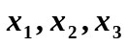， 使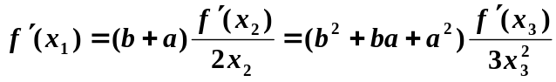成立.
2013级第1学期高等数学考试试题参考答案
一、填空题
1.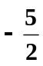；2.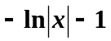；3.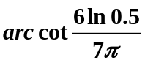；4.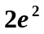；5.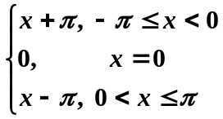.
二、选择题
1.B；2.A；3.C；4.A；5.A.
三、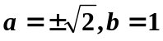.
四、1.切线方程为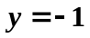；法线方程为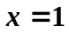. 2.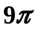.
五、设年利率为，总存款为，则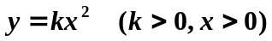，
利润函数为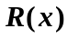，依题意，
令，得为唯一驻点，
且，，
所以，当时，最大，故年利率定为12%可获得最大年利率.
六、1. ；2. 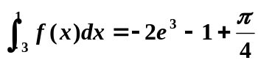.
七、收敛域为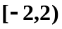，和函数为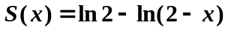.
八、证：由Lagrange中值定理可知，存在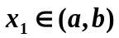使得
，
取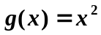，则由Cauchy中值定理可知，存在使得
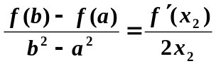，
取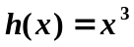，则由Cauchy中值定理可知，存在使得
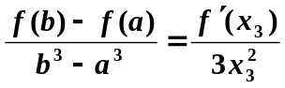，
因此在(a,b)内存在三个数 使成立.

2014级第1学期高等数学考试试题
一、填空题(本题15分，每小题3分)
1. 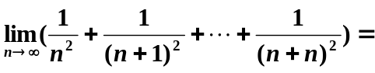 .
2. 为函数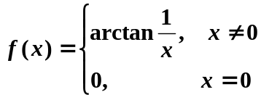的 间断点.
3. 设，则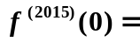 .
4. 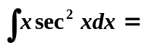 .
5. 周期为2的函数，它在一个周期上的表达式为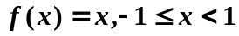，设它的傅里叶级数的和函数为，则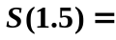 .
二、选择题(本题15分，每小题3分)
1. 设函数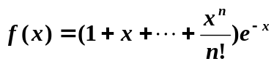，则( )
(A) 当为奇数时，在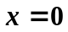取极大值；
(B) 当为奇数时，在取极小值；
(C) 当为偶数时，在取极大值；
(D) 当为偶数时，在取极小值
2. 曲线，则该曲线( )
(A) 没有渐近线； (B) 仅有水平渐近线；
(C) 仅有铅直渐近线； (D) 既有水平渐近线又能铅直渐近线
3. 下列广义积分收敛的是( )
(A) ； (B) ； (C) ； (D) 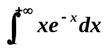
4. 曲线及直线，轴所围成的图形绕轴旋转形成的旋转体的体积为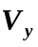，则有 ( )
(A) ； (B) ； (C) 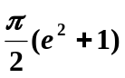； (D) 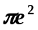
5. 下列级数条件收敛的是( )
(A) ； (B) 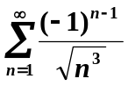； (C) ； (D) 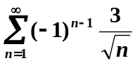
三、（共14分，每小题7分）求下列各极限
1. 设函数，求极限.
2. .
四、（10分）某房地产公司有50套公寓要出租，当租金定为每月180元时，公寓会全部租出去. 当租金每月增加10元时，就有一套公寓租不出去，而租出去的房子每月需花费20元的整修维护费.试问房租定为多少可获得最大收入?
五、（共16分，每小题8分）求解导数题
1. 设曲线方程为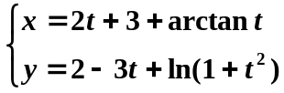，求该曲线在处的切线方程；
2. 设函数由方程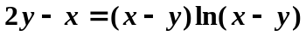确定，求.
六、（9分）将函数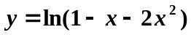展开成的幂级数，并指出其收敛区间.
七、（共14分，每小题7分）求解下列各题
1. 已知，求.
2. 求星形线的全长.
八、（7分）设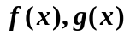在上连续，且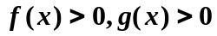，证明：
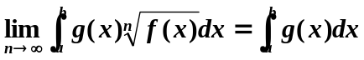.
2014级第1学期高等数学考试试题参考答案
- 填空题
- 0；2. 第一类跳跃间断点；3. 0；4. 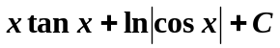；5. 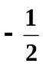.
二、选择题
1. A；2. D；3. D；4. C；5. D.
三、1. 1；2. 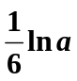.
四、设房租定为，则收入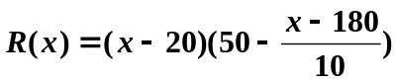
当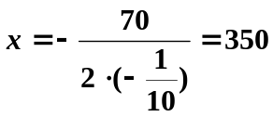时，取得最大值.
五、1. 切线方程为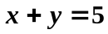；2. 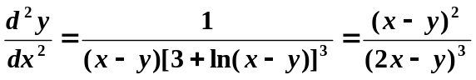.
六、收敛区间为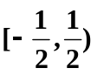.
七、1. 或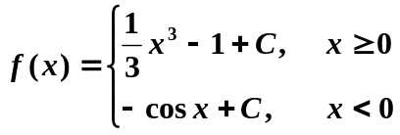；
2. .
八、因为连续，且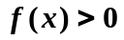，故存在最大值和最小值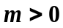，则有
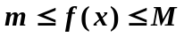，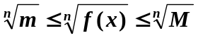
又，从而 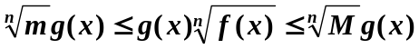
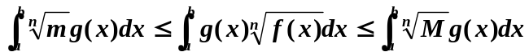
由于，则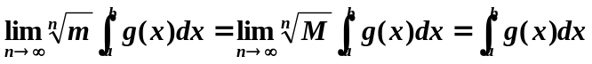
所以，由夹逼原理可得.

2015级第1学期高等数学考试试题
一、(共15分：其中第一小题10分，第二小题5分)
1. 讨论函数的连续性，若存在间断点指出其类型.
2. 已知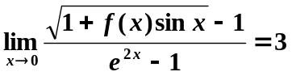，求极限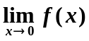.
二、（10分）设函数，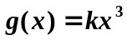，若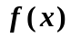与在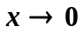时是等价无穷小，求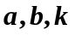的值.
三、（共15分：其中第一小题5分，第二小题10分）
1. 计算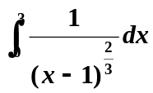.
2. 求由方程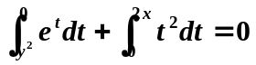所确定的隐函数对的导数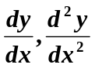.
四、（10分）设在闭区间上连续，在开区间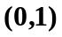内可导，且，证明至少存在一点，使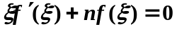，其中为正整数.
五、（共15分：其中第一小题7分，第二小题8分）
1. 计算不定积分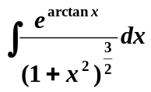.
2. 设，求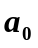.
六、（10分）由原点引抛物线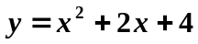的两条切线，设切点分别为，求两切线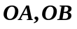与此抛物线所围成的平面图形的面积.
七、（共15分：其中第一小题7分，第二小题8分）
1. 判断级数的敛散性.
2. 求曲线的所有渐近线方程.
八、（10分）将函数展开成的幂级数，并求其收敛域.
2015级第1学期高等数学考试试题参考答案
一、1. 是的无穷间断点也是第二类间断点，是的跳跃间断点也是第一类间断点，其它点都是的连续点.
2. .
二、，
所以分子极限为0，故，从而
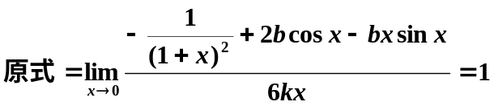，
又分子极限为0，故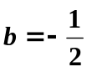，从而
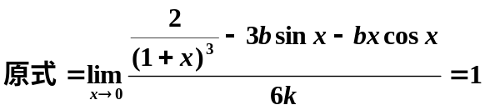，故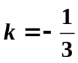.
三、1. .
2. 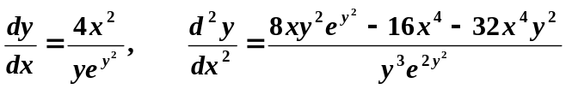.
四、设辅助函数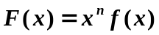.
五、1. 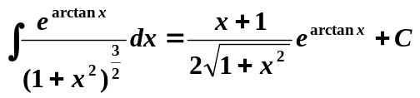.
2. 因，
令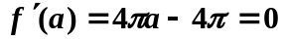，得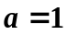，且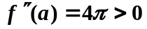，所以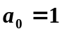.
六、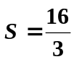.
七、1. 原级数发散.
2. .
八、.

2016级第1学期高等数学考试试题
一、计算下列各题(本题35分，每小题7分)
1. 求极限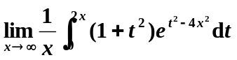.
2. 设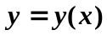由方程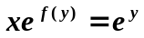所确定，其中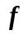有一阶导数且，求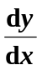.
3．求不定积分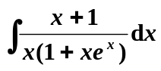.
4．判别级数的敛散性.
5．求定积分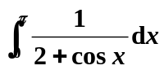.
二、（本题10分）设曲线的极坐标方程为，求它在点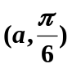处的法线的直角坐标方程.
三、（本题15分）求幂级数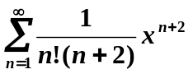的收敛域，在收敛域内求该级数的和函数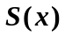，并求常数项级数的和.
四、（本题10分）设由曲线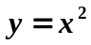，直线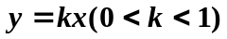及围成的平面图形面积为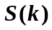，求的值，使为最小.
五、（本题10分）当时，与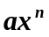是等价无穷小，求常数与.
六、（本题10分）设函数在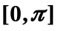上有二阶连续导数，且，，求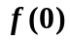.
七、（本题10分）若，证明，其中在之间.
2016级第1学期高等数学考试试题参考答案
一、1. 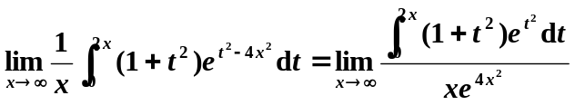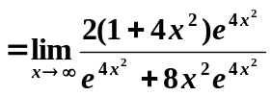
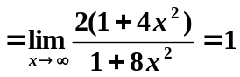.
2. 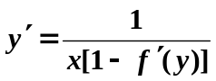.
3. 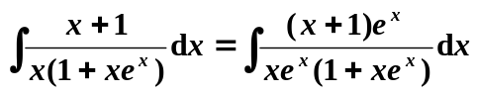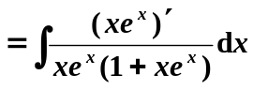
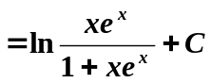.
4．因为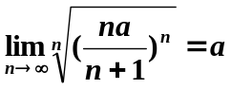，当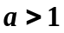时，原级数发散；当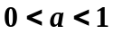时，原级数收敛；当时，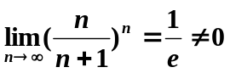则原级数发散.
5．做变量代换，则，
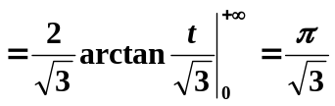.
二、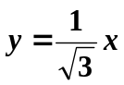.
三、 因为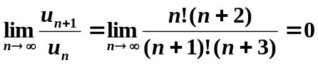，所以级数的收敛域为.
令其和函数为，且知，
上式两边求导得，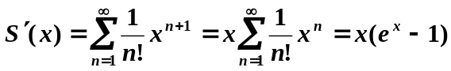，
所以，.
而
.
四、可得
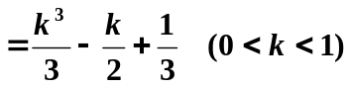
在内，令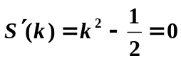，得唯一驻点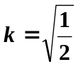，
，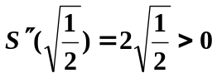，即得此时为最小.
五、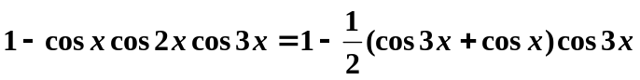
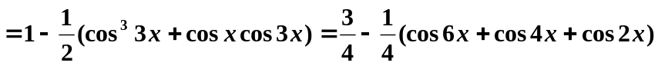
因为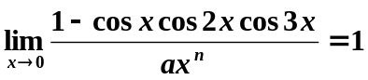，即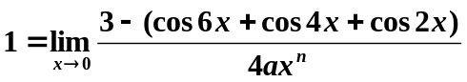，
应用洛必达法则，得
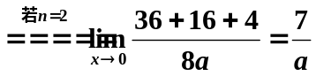，（若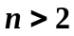，则右式趋于零，不符合题意），
可得.
本题有很多方法！！！
六、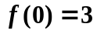.
七、不妨设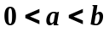，令.

2017级第1学期高等数学考试试题
一、填空题(本题24分，每小题3分)
1、设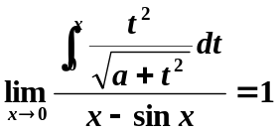，则 .
2、设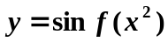，其中函数是可微的，则 .
3、设函数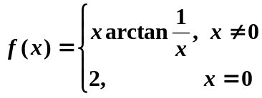，则的间断点为 ，
间断点的类型为 .
4、设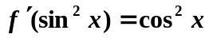，则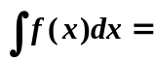 .
5、 .
6、星形线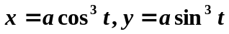的全长为 .
7、已知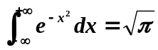，则广义积分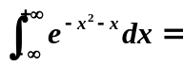 .
8、设的余弦级数的和函数为，则 .
二、（共16分，其中第1小题8分，第2小题8分）
1、求极限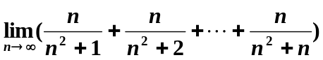.
2、设函数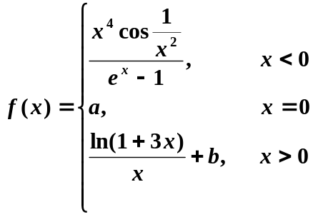在内连续，求.
三、（10分）设上证A股中某只股票历年来的走势指数曲线为
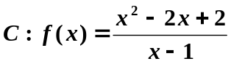，求（1）的增减区间和极值；（2）的凹凸区间及拐点；（3）的渐近线.
四、（8分）求幂级数的收敛区间，并在其收敛区间内求其和函数.
五、（10分）求曲线，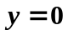，，所围成的平面图形的面积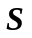，并求该平面图形绕轴旋转一周所得旋转体的体积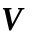.
六、（共12分，其中第1小题6分，第2小题6分）
计算1、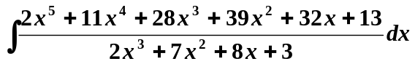；
2、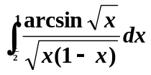.
七、（8 分）设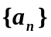是单调增加且有界的数列，（其中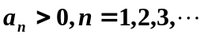），证明级数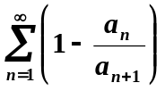收敛.
八、（共12分，其中第1小题6分，第2小题6分）
1、设在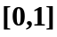上连续，在内可导，且，证明至少存在一点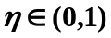，使得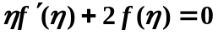.
2、设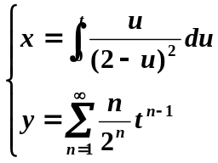，求.
2017级第1学期高等数学考试试题参考答案
一、1. ；
2. 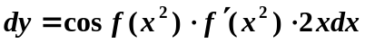；
3. ，第一类可去间断点；
4. ；
5. 0； 6. ； 7. 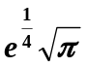； 8. 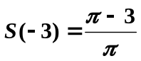.
二、1. 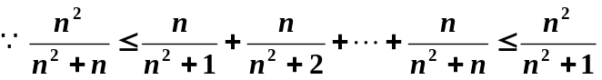，
且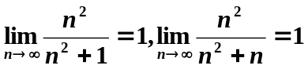，
由夹逼原理可得: 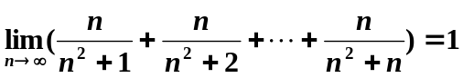.
- 依题意可知要使在内连续，只要在处连续即可，即要.
而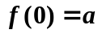，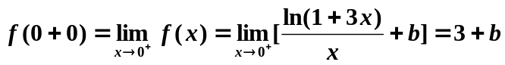，
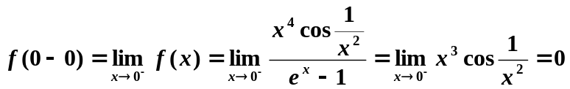，
由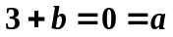可得，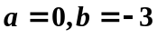.
三、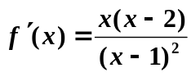，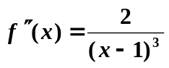.
在上单调增加，在上单调减少；在处取极大值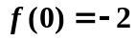，在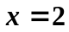处取极小值；在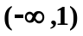是凸的，在是凹的；渐近线有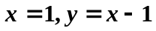.
四、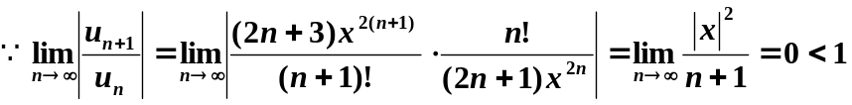，
所以原级数的收敛区间为.
设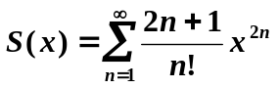，则
，
所以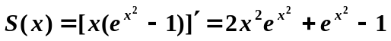.
五、；
.
六、1. ，
设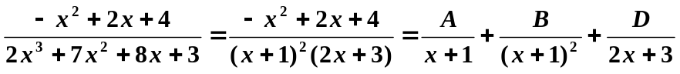，
由待定系数法可得：，
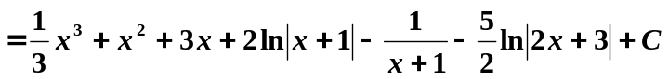.
2.
.
七、依题意，有，
由于单调有界，故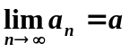存在.
对于级数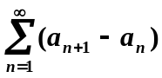，有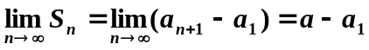，
由级数收敛的定义知，收敛，从而收敛.
由比较判别法知，级数收敛.
八、1．设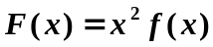，由罗尔定理可得结论.
2. 当时，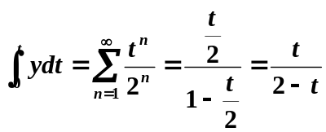，
从而，
于是，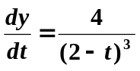，
所以，

